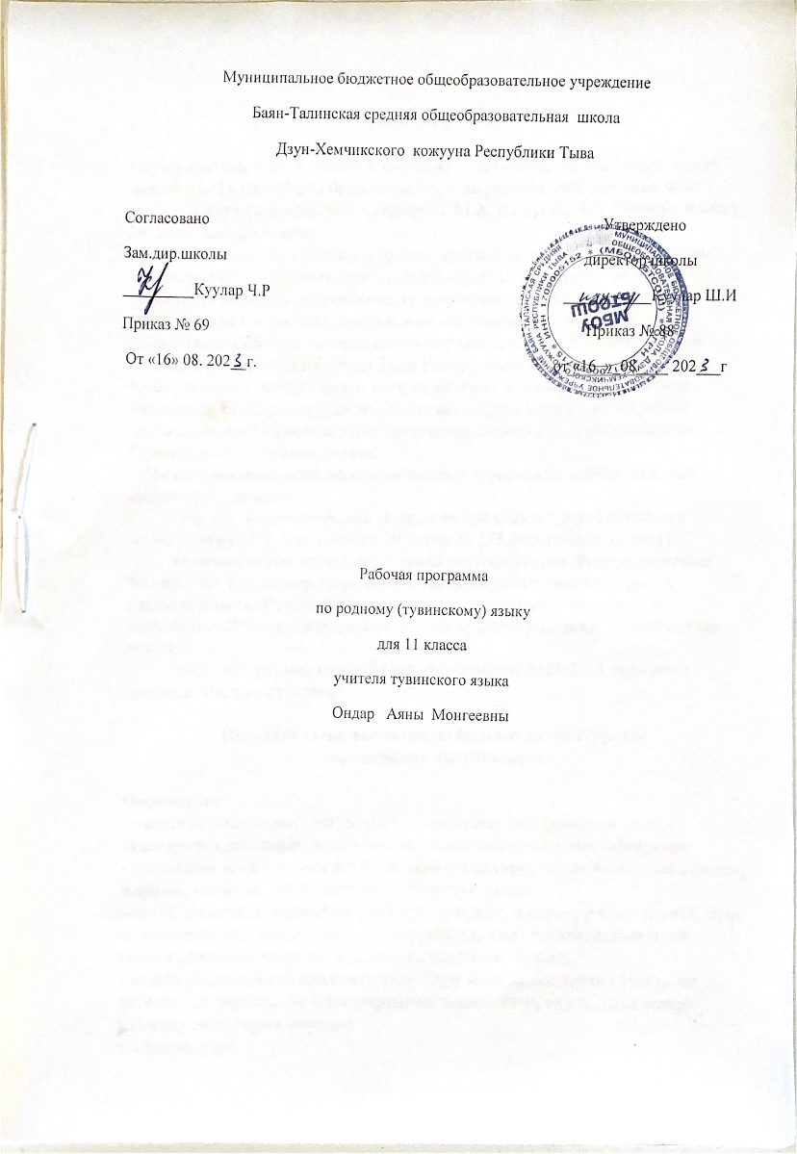

Тайылбыр бижик
11-ги класска тыва дыл программазын кол ниити өөредилгениң 5-9 класстарынга «төрээн (тыва) дыл» эртеминиң чижек өөредилге программазынга (Е.М. Куулар, Н.Д. Сувандии, А.С. Шаалы) даянып тургускан.Программада «Тыва Республикада дылдар дугайында» (2003 чыл) хоойлунуң ѳскерилгелерлиг «Тыва Республикада чоннарның дылдарының дугайында» (2019 чыл) дүрүмнерин езугаар ѳѳреникчилерниң этнокультурлуг хереглелдерин хандырарынче угланган.
Чижек Программаның кол таваа кылдыр дараазында хоойлу, доктаал, саавырлар алдынган:
- “Россия Федерациязынга Өөредилге дугайында” деп федералдыг хоойлузунга (2012 чыл, декабрь 29 унген № 273 федералдыг хоойлу);
- Ортумак ниити ооредилгеге хамаарыштыр Россия Федерациязынын Федералдыг Куруненин Өөредилге Стандартарынын негелделеринге, сорулгаларынга (Россия Федерациязынын ооредилге болгаш эртем яамызынын 2010 чылдын декабрь 17-нин хунунде ундурген № 1897 дугаар дужаалы);
- Баян-Тала ортумак ниити билиг школазынын 2023-2024 өөредилге чылында Өөредилге планы;
Тыва дылды өөредиринин сорулгалары.
Өөредиглиг:
- өөреникчилерге лексика, фонетика, сөс чогаадылгазы, грамматика (морфология болгаш синтаксис), стилистика аймаандан тодаргай билиглерни бээр, алган билиглерни практика кырынга ажыглап билириниң мергежилдерин болгаш чаңчылдарын хевирлээр;
- шын бижиириниң болгаш бижик демдектерин салырынын быжыг чаңчылдарын бээр;
- теория талазы-биле алган билиглеринге даянып, программма негелдезинге дүүштүр боттарынының аас болгаш бижимел-биле харылзаалыг чугаазын илеридиниң мергежилдери-биле чепсеглээр;
- өөреникчилерни литературлуг дылдың нормаларынга чаңчыктырар, оларның сөс курлавырын байыдар болгаш чугаазының культуразын бедидер;
- өөреникчилерниң ниитилел амыдыралынга дылдың ужур-дузазының, хөгжүлдезиниң дугайында база тыва дылдың өске дылдарның аразында туружунуң дугайында бөдүүн билиглери-биле таныштырар;
- оларның логиктиг боданыышкын болгаш чугаазын сайзырадыр;
Кижизидилгелиг:
- төрээн дылынга камныг болгаш хандыкшылдыг болурунга кижизидер, дылдың байлаан шиңгээдип алырынга өөреникчилерниң сонуургалын күштелдирер;
- өөреникчилерни патриотизмниң болгаш интернационализмниң ёзузунга кижизидер, оларның материалисчи үзел-бодалдарын хевирлээр;
- ном болгаш билиглерниң өске-даа үндезиннери-биле ажылдаарынга өөреникчилерни чаңчыктырар;
Сайзырадыр:
- өөреникчилерни боттары боданып өөрениринге чаңчыктырар;
- шын, медерелдиг, аянныг номчуурунуң мергежилдерин сайзырадыр;
- төрээн дыл кичээлдерин өөреникчилерниң мөзү-шынар, күш-ажыл болгаш эстетика талазы-биле кижизидилгезин боттандырарынга бүрүнү- биле ажыглаар;
- өөреникчилерни харыысалгалыг болурунга, өөредилгениң болгаш күш-ажылдың сагылга-чурумун сагыырынга кижизидер

Эртемнин өөредилге планында туружу

Баян-Таланын ортумак ниити билиг школазынын 2023-2024 ооредилге чылында ооредилге планын езугаар 11 класска – неделяда 1 шак, чылда 34 шак бердинген.

Эртемни ооренген соонда туннелдер:

Ооредилгенин бот-тускайлан туннелдери оореникчинин узел-бодалын боду тодарадып, боду сайзырадып, боду углап билиринче тооредиринин чугулазын, чаа билиглер шингээдип алырын медерелдии-биле угаап билиринче, хой чоннарнын аразынче хууда болгаш хамааты туружун быжыглап, амыдыралчы планнарын тургузуп, ону боттандырарынче угланган болур.
Предметтиг туннелдер кижинин ажыл-херээнин дараазында байдалдарынче: тыва дыл эртеминин спецификазын медереп билипалырынче, чаа билиглерни чедип алырынын янзы-буру аргаларын ажыглап шингээдиринче, теориялыг билиглерни амыдырал-биле холбап ооредиринче, эстетиктиг корушту хевирлээринче угланган болур.
Метапредметтиг туннелдер оореникчилерге тыва дыл эртеминин оске эртемнернин теория-практиктиг билиглери-биле чергелештир огоредиринче, ооредиринин бот-тускайлан, коммуникативтиг (харылзаа тудуп, чугаалажып билирин) регулятивтиг (бот-тускайлан угланыышкынныг ), чаа билиг алырынын аргаларын шингээттиреринче угланган болур.

.

11 кл тыва дыл
Темазы |  |  |  | Шагы | Хуну
 |  |  |  | Шагы | План ёзугаар | Херек кырында
 | Дыл дугайында ниити билиглер
1 |  | Дыл – тускай система |  | 1 | 6.09
2 |  | Дылдың фонемниг, морфемниг деңнелдери |  | 1 | 13.09
3 |  | Дылдың лексиктиг деңнели . Дылдың синтаксистиг деӊнели . Хыналда диктант |  | 2 | 20.09  27.09
4 |  | Эдертиг |  | 1 | 4.10
5 |  | Сөзүглел-биле ажыл: фонемниг, морфемниг, лексиктиг, синтаксистиг сайгарылгалар |  | 1 | 11.10
6 |  | Төлевилел «Дыл – культураның сайзыраарының аргазы» |  | 1 | 18.10
 |  |  | Синтаксис болгаш пунктуация
7 |  | Синтаксис болгаш пунктуацияның кол билиглери |  | 1 | 25.10
8 |  | Сөс каттыжыышкыны |  | 1 | 8.11
9 |  | Синтаксистиг харылзаалар . Домак дугайында билиг. Домактың чугула шынарлары |  | 2 | 15.11  22.11
10 |  | Домакта сөстерниң туружу. Домактың грамматиктиг ооргазы |  | 1 | 29.11
11 |  | Домактарны бөлүктээри. Бөдүүн болгаш нарын домактар |  | 1 | 6.12
12 |  | Домактың тускайлаан кежигүннери . Нарын домактың хевирлери, оларга бижик демдектери. Нарын синтаксистиг конструкция |  | 2 | 13.12  20.12
13 |  | Дорт болгаш доора чугаа . Чогаадыкчы болгаш хыналда ажылдар. Немелде онаалгаларлыг диктант Угаап боданыышкын хевиринге чогаадыг. Кыска чогаадыг |  | 1 | 27.12
14 |  | Шинчилел ажылы «Тыва болгаш орус дылдарда чаңгыс составтыг домактар |  | 1
15 |  | Төлевилел камгалалы «Бөдүүн домак дугайында» Сөзүглел-биле ажыл |  | 1
 |  |  | Чугаа стили
16 |  | Публицистика стили, ооӊ хевирлери |  | 1
17 |  | Публицистика стилиниӊ сайгарылгалыг жанрлары . Публицистика стилиниӊ медээ дамчыдар жанрлары . Аас-биле дыңнадыг, ооң хевирлери . Албан-херек стили, ооң хевирлери болгаш ылгавыр демдектери |  | 2
 |  | Албан-херек бижиктери .Резюме. Чечен чогаал стили . Уран-чечен аргалар |  | 1
18 |  | Стилистиктиг фигуралар . Чогаадыкчы болгаш хыналда ажылдар. Шилилге диктант |  | 2
19 |  | Чогаадыг Төлевилел камгалалы |  | 1
20 |  | Чугаа культуразы |  | 1
21 |  | Чугаа культуразы - лингвистиканың бир адыры |  | 1
22 |  | Чугаа культуразыныӊ кол талалары . Бодунуӊ болгаш өске кижиниӊ чугаазын өнелээри |  | 1
23 |  | Хөй улус мурнунга чүве чугаалаарының культуразы |  | 1
24 |  | Чугаа этикединиң онзагайы .Албан ёзузу-биле харылзажырының культуразы |  | 1
25 |  | Аас болгаш бижимел чугаа культуразы |  | 1
26 |  | Дылдың нормалары болгаш ооң хүлээлгелери Тыва литературлуг дылдың нормалары |  | 1
27 |  | Стилистиктиг нормалар |  | 1
 |  | Немелде онаалгаларлыг түңнел хыналда диктант |  | 1
28 |  |  |  | 34ш

Немелде литература:

1. Доржу К.Б. Амгы тыва литературлуг дылга мергежилгелер чыындызы. Кызыл: ТывН/Ч, 2003.
2. Доржу М.Д. Бай-Тайгинский говор в системе диалектов тувинского языка. Кызыл: ТывН/Ч, 2002.
3. Кара-оол Л.С. Тыва дылдын практикуму. Студентилерге ооредилге ному. Кызыл: ТывКУ, 2011.
4. Март-оол К.Б. 5-9 класстарга тыва дылды башкылаарынын методиказы. Кызыл, 2002.
5. Сат Ш.Ч. Амгы тыва литературлуг дыл. Фонетика болгаш семасиология, фразеология, фонетика, морфология. Кызыл: ТывН/Ч, 6. Ойдан-оол А.К., Ооржак М.Ч., Ооржак С.-C.Т. Диктантылар чыындызы. 5-9 класстарга. Башкыларга дузаламчы.- Кызыл, 2003.
7. Ойдан-оол А.К., Тадар-оол С.К. Эдертиглер чыындызы. 5-9 класс. Башкыларга дузаламчы. –Кызыл, ТывН/Ч, 2004. 1980.
8. Салзынмаа Е.Б. Грамматиктиг сайгарылгалар чуруму. Кызыл: ТывКУ, 2004.
9. Сат Ш.Ч. Амгы тыва литературлуг дыл. Синтаксис. Кызыл: ТывН/Ч, 1983.
10. Сат Ш.Ч. Тыва диалектология. Кызыл: ТывН/Ч, 1987.
11. Сувандии Н.Д. Тыва дылдын практикумунга мергежилгелер чыындызы. Кызыл, 2003.

